Ved spørsmål, kontakt fysioterapeuten som har informert deg på sykehuset.

Mariann Flatø Dragseth: 71 12 28 80
Hilde Sjølstad-Hellem: 71 12 28 87
Monica Nyborg Meisingseth: 71 12 30 67
Ane Kvisvik Megaard: 71 12 30 66
Turnusfysioterapeut: 71 12 30 69



Til deg som har gjennomgått operasjon der sene(r) i skulderledd og biceps er sydd

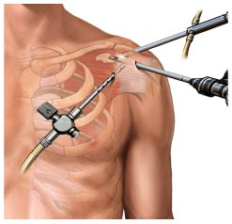

Informasjon fra fysioterapeutene

Generelt om tilstanden:
Degenerative forandringer i skulder er svært vanlig for pasienter i 50-60 årene. Mange har rupturer (røket sene) eller kalkdannelser som kan gi symptomer, men kan også være helt uproblematiske. Når pasienten runder 50 år, begynner degenerasjon å prege senemansjetten rundt skulderen, den såkalte ”rotatorcuffen”. Det lange hodet på biceps er hyppig representert. Under operasjonen vurderes senene i skulderen, og det blir bestemt hvilke sener som eventuelt skal syes (sutur).

Operativ behandling:
Sying av rotarocuffsene: Det brukes kikkhullskirurgi, og aktuelle sener syes.
Sying av det lange hodet til biceps (bicepstenodese): Deler av inngrepet skjer artroskopisk (kikkhullskirurgi). Det legges også et ca 3cm snitt over brystmuskelen på overarmen. Kirurgen velger ofte å løsne bicepssenen om de finner omfattende degenerasjon av denne i forbindelse med et inngrep. Ved en tenodese løsnes det lange hode på biceps fra sitt feste i skulderleddet, og festes normalt sett i øvre del av overarmen. Det som er igjen av bicepssenen, over det nye festet, fjernes.

Den første tiden etter operasjonen
De første 10 dager etter operasjonen skal du benytte en gilchristbandasje.
Det er svært viktig at du med jevne mellomrom tar armen ut av bandasjen og beveger håndledd og fingre. Skulderleddet skal du også bevege flere ganger daglig, men dette skal gjøres passivt (uten muskelbruk). Det betyr at skal du stå foroverbøyd og slippe armen fram og gjøre pendeløvelser (se øvelser). Albuen skal også beveges flere ganger daglig, men etter eget regime (se nedenfor).

Det er viktig at du tar kontakt med fysioterapeut som veileder deg i opptreningen, og som skal bevege armen din passivt i de bevegelsene du ikke har lov til selv (som beskrevet for 0-6 uker). Du bør starte oppfølgingen hos fysioterapeut innen 1 uke.

Forløp:
0-2 uker: Du skal ikke aktivt føre armen ut til siden, vri armen ut til siden og føre armen fram over skulderhøyde. Du skal foreløpig ikke bevege aktivt i albuen.

2-6 uker: Du kan nå påbegynne aktivt assisterte bevegelser i albuen (altså hjelpe til med motsatt arm). Du skal fremdeles ikke aktivt føre armen ut til siden, vri armen ut til siden og føre armen fram over skulderhøyde. Dette skal imidlertid utføres passivt sammen med fysioterapeut. Øvrige bevegelser er tillatt å utføre aktivt.

6-12 uker: Du kan bevege både skulder og albue selvstendig og aktivt. Du har ingen begrensninger på bevegelse, men skal kun bruke armens egenvekt.

Etter 12 uker: Nå kan du gradvis starte med trening med ytre vekt.
Smerte/hevelse etter operasjonen:
Det er forventet noe smerter etter en slik operasjon. Legen gir deg derfor smertestillende som du kan bruke etter nærmere instruksjon. Det kan være lurt å kjøle ned skulderen med is. Fordi skulderen gjennomskylles av en del væske under operasjonen, kan skulder, overarm og albue være hoven de første dagene. Dette er ikke farlig og væsken forsvinner av seg selv.

Øvelser:
Det er viktig at du ikke holder armen helt i ro da det vil gi dårlig sirkulasjon, og du vil fort stivne. Du bør derfor gjøre øvelser, som du blir instruert i på sykehuset, minst 4 ganger daglig med 10 repetisjoner på hver øvelse. Det vil hjelpe deg å lindre smertene og få tilbake normal funksjon.

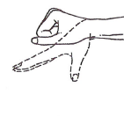
Støtt underarmen på et bord eller med pute.
- Bøy og strekk i fingre. Knytt hånden godt for deretter å strekke fingrene helt ut igjen.
- Bøy og strekk i håndleddet.

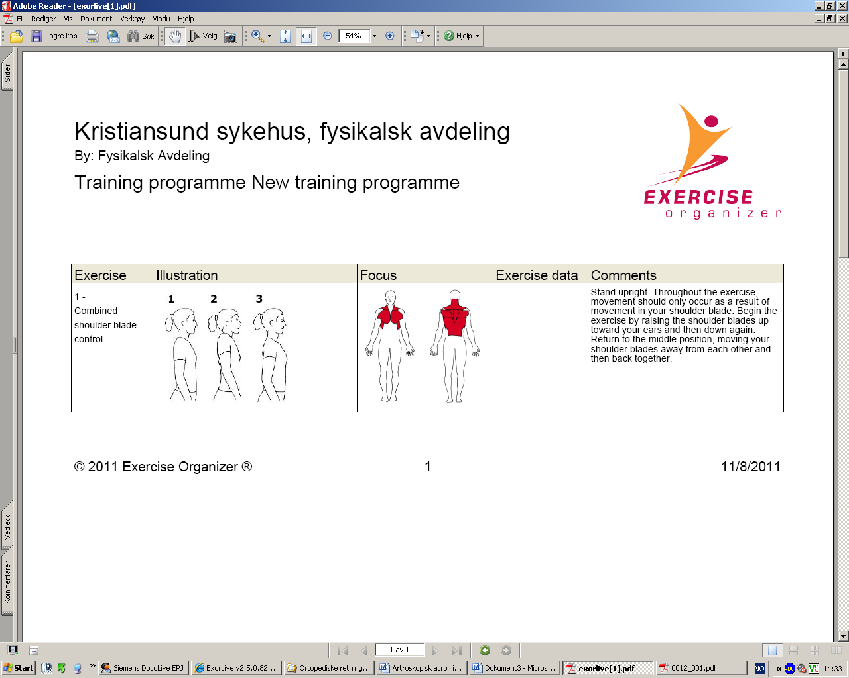
Press skulderbladene ned og knip sammen på ryggen, hold 2-3 sekunder før du returnerer til utgangsstillingen. Unngå å heise skuldrene oppover mot ørene. Rolig tempo, kjenn at du slapper godt av i begge skuldrene mellom hver gang.

Pendeløvelse for skulderleddet
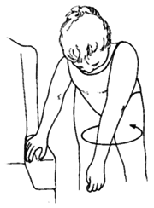

Gjør små sirkelbevegelser.

Gjør øvelsen med en fornemmelse av at armen pendler helt avspent i skulderleddet.

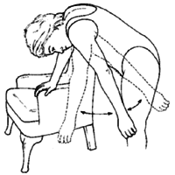
Gjør det samme med armen pendlende fremover og bakover.

